**UNIDAD1: “NÚMEROS”**

**Clase1   
Objetivo de la clase:** resolver multiplicaciones en el conjunto de los números enteros.

**Inicio:** Las expresiones (–14) + (–14) + (–14) + (–14) + (–14) y (–14) • 5

¿Son equivalentes?, ¿por qué?, ¿cuál es el resultado en cada caso? ¿Cuál es el signo del resultado de una multiplicación entre dos números si uno de los factores es un número natural y el otro es un número entero negativo? **(Escriba sus respuestas en su cuaderno.)**

**Desarrollo:** Se resuelven ejercicios de similares características a los expuestos al inicio de la clase, los cuales pretenden que relacionen, sus conocimientos previos, relacionados con la multiplicación de números naturales, y los utilicen para multiplicar un número natural por un número entero negativo. Ejemplos: Escribir como una adición y resolver. Puede ayudarse con la recta numérica para resolver la adición.

a)4 • 3= 3 + 3 + 3 + 3 = **12**

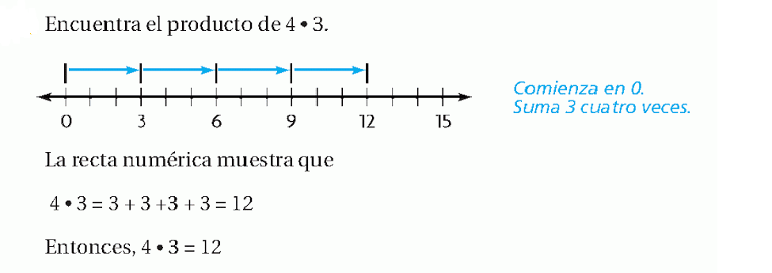

b) 5 • -2 = -2 +-2 + -2 + -2 + -2 = -**10**

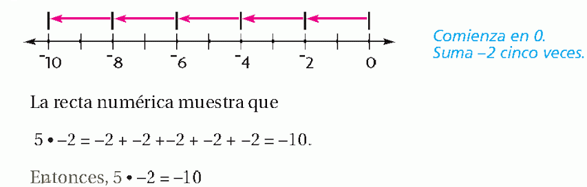

**Actividad 1**: Aplican su conocimiento del concepto de multiplicación como adición iterada de un mismo sumando y grafican en una recta numérica: (**escribe el desarrollo en tu cuaderno)**

Guíese por el ejemplo: **(-3) • 4 = (-3) + (-3) + (-3) + (-3) = -12**

a) (–5) • 2 =

b) (-10) • 6 =

c) 2 • 3 =

d) (–1) • 6 =

Luego de resolver los ejercicios se puede establecer la ley de los signos.

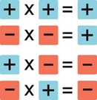

**Actividad2:** A continuación resuelven guía de aprendizaje.

Guía1 de Aprendizaje. Multiplicación de números enteros

Ley de los signos

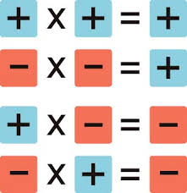1. Calcula las siguientes multiplicaciones, realizando la recta numérica necesaria. **En forma ordenada escriben en su cuaderno el desarrollo de cada uno de los ejercicios.**

|  |  |
| --- | --- |
| 4 **·** (-4)= | 3 **·** (-2)= |
| (-14) **·** (-4)= | (-6) **·** (-8)= |
| (-10) **·** (-4)= | (-2) **·** 8 = |
| 8 **·** (-9)= | (-3) **·** 6 = |
| (-12) **·** (-4)= | (-7) **·**  2 = |

2. Completa con el factor que falta en cada multiplicación.

|  |  |
| --- | --- |
| 4 **·**____ = 12 | ____ **·** (- 6) = 0 |
| (-3) **·** ____ = -27 | ____ **·**5 = -125 |
| 9**·** ____ = -540 | ____ **·** 200 = -1.000 |
| 8**·** ____ = 120 | (-5)**·** ____ = 235 |
| ____**·** 35 = -420 | ____**·** 28 = -196 |
| (-9)**·** ____ = 405 | (-25)**·** ____ = 300 |

**Cierre:** ¿qué propiedades se cumplen en la adición de números enteros? Estas propiedades, ¿se cumplen en la multiplicación?, ¿cuál será el elemento neutro en la multiplicación de números enteros? **(Escriba sus opiniones en su cuaderno.)**

**Actividad complementaria:** Resuelve los ejercicios de la lección 1”Números Enteros” de la página 6 del texto interactivo de matemática.

**Referencia bibliográfica/links páginas web:**

* MasterClass (plataforma de apoyo docente).
* Página interactiva de multiplicaciones con números enteros. <http://www.vitutor.com/di/e/a_5e.html>
* <https://curriculumnacional.mineduc.cl/estudiante/621/w3-propertyname-822.html>

**Clase2  
Objetivo de la clase:** calcular el cociente entre dos números enteros.

**Inicio:** Se toma como base los conceptos trabajados en la clase anterior, debido a que es importante identificar que las operaciones multiplicación y división de números son inversas, por lo cual se les invita a responder preguntas que aparecen en lámina que se muestra a continuación: **(Escriba sus respuestas en su cuaderno.)**

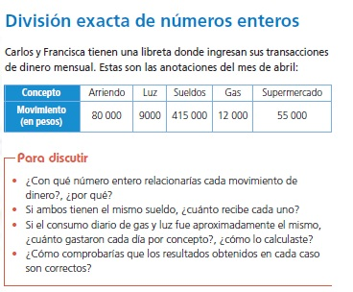

**Desarrollo:** El algoritmo de la división, partes y su interpretación: 15 : 3= 5

Porque 5 x 3 = 15, o en términos más generales:

http://parroquialandacollo.masterclass.cl/master/storage/preguntas/1460132640.jpeg

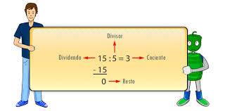

Leen y analizan la siguiente situación:

*“Juan gasta en promedio 35 litros de bencina a la semana. Su auto presenta cierto desperfecto y pierde 7 litros por semana, con lo que decide usarlo solo 3 en vez de 7 días. ¿Cuánta bencina gastará Juan?".*

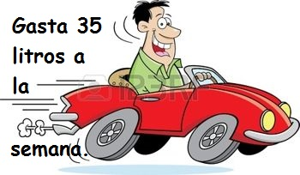

Para resolver la situación. Se puede plantear de la siguiente manera:

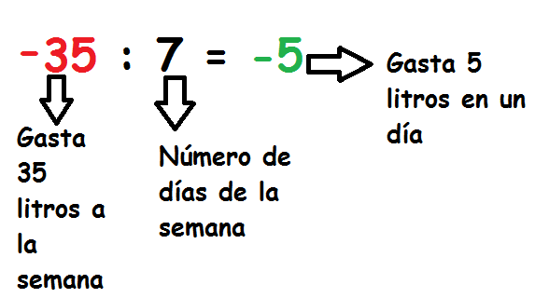

Luego de resuelta la primera parte del problema, se debe calcular lo que pasa con el desperfecto que tiene el auto, para esto, se puede plantear de la siguiente manera:

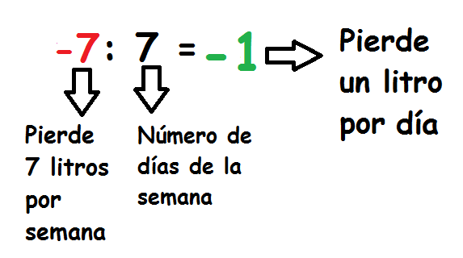

Por último, se calcula lo que gastará Juan en los días que andará en auto.

*“Como: -5 + (-1) = -6, entonces Juan gastará en promedio 6 litros por día. En consecuencia, en tres días gastará 6 * 3 = 18".*

Como pudieron ver se relacionan las divisiones con la ley de los signos visto en la multiplicación. A continuación la ley de los signos en la división es:

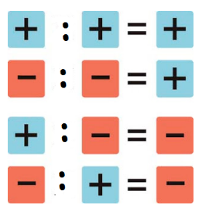

**Actividad:** A continuación resuelven guía de aprendizaje.

**Guía2 de Aprendizaje**

**En forma ordenada escriba el desarrollo en su cuaderno de cada uno de los ejercicios.**

Calcula el cociente en cada caso. Para ello, utiliza el algoritmo de la división.

a) 144: 12 = b) -3.600: 6 =

c) 222: 444 = d) -250: (-7.500) =

e) 560: |-4| = f) -1.005: 5 =

Evalúa para qué valor la igualdad es verdadera. Para ello, calcula dicho valor.

y =

X =

a) 1.000: x = 1.000 b) -169 : 13 = y

w =

z =

c) z: 32 = 9 d) -7.777: w = 1

**Resuelve los siguientes problemas.**

a) Un estanque que contiene 2.256 litros, tiene un sistema de desagüe que varía la cantidad de líquido que desaloja. Si se quiere desocupar el estanque en 8 horas, ¿cuál es la cantidad de agua que debe salir cada hora por el desagüe?

b) Un montañista se encuentra en la cima de un monte, a 300 mt. sobre el nivel del mar. Al cabo de 5 horas se halla a 144 mt. sobre el nivel del mar.

* ¿El recorrido fue en ascenso o descenso? Justifica tu respuesta.

b) Un montañista se encuentra en la cima de un monte, a 300 mt. sobre el nivel del mar. Al cabo de 5 horas se halla a 144 mt. sobre el nivel del mar.

* ¿El recorrido fue en ascenso o descenso? Justifica tu respuesta.
* ¿Cuántos metros por hora recorrió el montañista?

**Cierre:** Vamos concluyendo

* Para cerrar resuelve en tu cuaderno la siguiente operación:

4-6 ∙ (-3)+11-9÷3=

**Actividad complementaria:** Resuelve en tu cuaderno la evaluación lección 1 que está en las páginas 20 y 21 del libro del estudiante, no olvides revisarla.

**Referencia bibliográfica/links páginas web:**

* MasterClass (plataforma de apoyo docente).
* <https://curriculumnacional.mineduc.cl/estudiante/621/w3-propertyname-822.html>
* Texto del docente y del estudiante, editorial Santillana.

**Clase3  
Objetivo de la clase:** Representar en la recta numérica números racionales y establecer relación de orden entre ellos.

**Inicio:**¿Qué hicimos la clase anterior? ¿Qué aprendimos la clase anterior?, ¿cómo? ¿La regla de los signos de la suma, es igual a la multiplicación?, ¿por qué? ¿La regla de los signos de la resta, es igual a la división?, ¿por qué? **(Escriba sus respuestas en su cuaderno.)**

**Desarrollo:** Observan la siguiente imagen, anotan en su cuaderno las semejanzas y diferencias  con sus conocimientos previos.

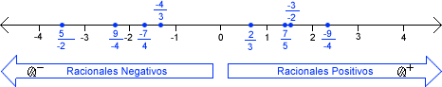

¿Es posible ubicar fracciones positivas en la recta numérica?, ¿cómo?

¿Es posible ubicar fracciones negativas en la recta numérica?, ¿Cómo?

Los números racionales, son aquellos números que pueden expresarse como fracción o decimal, los cuales también pueden ampliarse hacía los números negativos, es decir, tal cual como los números enteros son positivos y negativos, los racionales funcionan de la misma forma.

**Actividad**: Ubican en la recta numérica los siguientes números racionales y establecen la relación de orden entre ellos.

Represente en la recta numérica los siguientes números racionales:

a) $\frac{3}{2}$ b) $\frac{7}{2}$ c) $\frac{-1}{ 2}$ d) $\frac{-5}{ 2}$

Tener presente que el criterio gráfico de la relación de orden de los números enteros (un número mayor que otro se encuentra a la derecha de él en la recta numérica), para que apliquen el mismo criterio con los números racionales.

A continuación la representación gráfica de estos números para que pueda comparar su resultado.

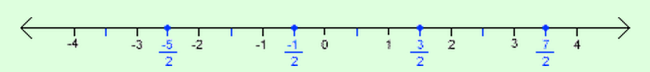

¿A qué lado se encuentran los números que poseen mayor valor?, (a la derecha).

¿A qué lado se encuentran los números que poseen menor valor?, (a la izquierda).

En cuanto a la relación de orden de los números, cuando un número es mayor que otro se encuentra a la derecha de él en la recta numérica y los que son menores, se ubican a la izquierda, dicho criterio se aplica de igual manera en números naturales y racionales.

Observa la siguiente representación en la recta numérica de números decimales negativos. **(escriba en su cuaderno sus respuestas)**

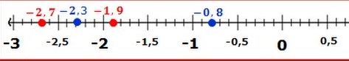

¿Qué números se ubican más hacia la derecha de la recta numérica?, (aquellos con mayor valor).

¿Qué números se ubican más hacia la izquierda de la recta numérica?, (aquellos que poseen menor valor).

Al igual que las fracciones, los números decimales, pertenecen al conjunto de los racionales, por ende se ubican en la recta numérica igual que los números enteros, a la derecha del 0 los positivos y a la izquierda del 0 los negativos y que, entre los positivos, los que se encuentran más lejos del cero son mayores, mientras que en los negativos, los números que se encuentren más cercanos al cero son mayores.

**Actividad.** Ubican en la recta numérica los siguientes números:

(-0,1) -  (-0,2) - (-0,3) -  (-0,4) - (-0,5) - (-0,6) - (-0,7) - (-0,8) - (-0,9).

A continuación se muestra su representación para que pueda verificar sus respuestas.

http://parroquialandacollo.masterclass.cl/master/storage/preguntas/1457397194.jpeg

Observa las siguientes imágenes y recuerda el criterio para comparar números decimales positivos y comprueba si se cumple para los decimales negativos.

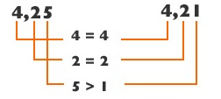

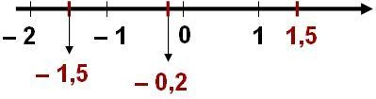

Para finalizar, al ubicar dichos números negativos en la recta numérica,  la relación de orden de los números racionales es igual en los números enteros.

**Actividad:** A continuación resuelven guía de aprendizaje.



**Guía3 de Aprendizaje**

1. Dibuja una recta numérica con un intervalo numérico desde el –10 al +10.

2. Ubica los siguientes números en la recta numérica dibujada anteriormente.

3. Une con una línea la fracción con su número decimal correspondiente y luego ubícalos en la recta numérica creada anteriormente.

-1 1/4

-3/4

-1/4

1 1/2

1

1/2

0

-1,25

-0,75

0,5

1,5

-0,25

1

0

1. Realiza la comparación de los siguientes números racionales, escribiendo los signos mayor que “>” o menor que “<”, según corresponda.

a) -3,97 ____ 2,97 b) 0,7 ____ 0,6

c) -5,2 ____ -0,502 d) -100,7 ____ -100,07

e) -9,99 ____ 0,999 f) 50,32 ____ 5,032

**Cierre:** ¿Qué hicimos hoy? , ¿Qué aprendimos el día de hoy?, ¿cómo lo hicimos? ¿Qué nos indica la relación de orden en cuanto a las fracciones, positivas y negativas? ¿Qué nos indica la relación de orden en cuanto a los números decimales, positivos y negativos? ¿A qué conjunto numérico pertenecen las fracciones y los decimales?

**Actividad complementaria:** Resuelve en tu cuaderno ejercicios 1 y 2 de la página 16 del cuadernillo de actividades. Para que internalices mucho mejor los diferentes conjuntos numéricos.

**Referencia bibliográfica/links páginas web:**

* MasterClass (plataforma de apoyo docente).
* <https://curriculumnacional.mineduc.cl/estudiante/621/w3-propertyname-822.html>
* Texto del docente y del estudiante, editorial Santillana.

**Clase4   
Objetivo de la clase:** Definir las estrategias adecuadas en la resolución de fracciones, en cuanto a las cuatro operaciones matemáticas básicas.

**Inicio:** ¿Qué hicimos la clase anterior? ¿Qué aprendimos la clase anterior?, ¿cómo? ¿Cómo podemos identificar cuando un decimal es mayor o menor que otro? **(Escriba sus respuestas en su cuaderno.)**

**Desarrollo:** Se adjunta Guia4 (operaciones con racionales, suma y resta de fracciones con distinto denominador, multiplicación de fracciones, división y problemas de fracciones), es una guía de estudio con contenido de forma explicativa, ejemplos y ejercicios**. (Resuelva los ejercicios en su cuaderno.)**

**Cierre:** ¿Qué hicimos hoy? ¿Qué aprendimos el día de hoy?, ¿cómo lo hicimos? ¿Cómo se resuelven las fracciones de números negativos? ¿Es muy distinta la forma de resolver fracciones positivas y negativas?, ¿Por qué? ¿Qué les pareció la actividad del día de hoy?, ¿les gustó? **(anote** **sus respuestas en su cuaderno.)**

**Referencia bibliográfica/links páginas web:**

* MasterClass (plataforma de apoyo docente).
* <https://curriculumnacional.mineduc.cl/estudiante/621/w3-propertyname-822.html>
* Texto del docente y del estudiante, editorial Santillana.
* Texto digital de matemática.

**Clase5**

**Objetivo de la clase:** Definir las estrategias adecuadas en la resolución de fracciones, en cuanto a las cuatro operaciones matemáticas básicas.

**Actividad:** Continúan y terminan guía4 (operaciones con racionales, suma y resta de fracciones con distinto denominador, multiplicación de fracciones, división y problemas de fracciones), relacionada con los contenidos tratados hasta el momento.

**Clase6  
Objetivo de la clase:** multiplicación y división de fracciones positivas y negativas.

**Inicio** recordar la clase anterior, en la cual se trabajó con adiciones y sustracciones de fracciones positivas y negativas.

En esta clase, se trabajará con la multiplicación y división de fracciones positivas y negativas. **(Escriba sus respuestas en su cuaderno.)**

**Desarrollo:** Se adjunta Guia5 (multiplicación de fracciones, división), es una guía de estudio con contenido de forma explicativa, ejemplos y ejercicios**. (Resuelva los ejercicios en su cuaderno.)**

**Cierre:** expresen, con sus palabras, el método utilizado para multiplicar y dividir fracciones positivas y negativas. **(anote** **sus respuestas en su cuaderno.)**

**Referencia bibliográfica/links páginas web:**

* MasterClass (plataforma de apoyo docente).
* <https://curriculumnacional.mineduc.cl/estudiante/621/w3-propertyname-822.html>
* Texto del docente y del estudiante, editorial Santillana.

**Clase7**

**Objetivo de la clase:** Desarrollar guía de trabajo, aplicando conocimientos adquiridos hasta el momento.

**Inicio:** ¿Qué hicimos la clase pasada? ¿Qué aprendimos la clase pasada? ¿Qué hemos visto durante las clases anteriores?

**Desarrollo:** Realizar guía de trabajo6, relacionada con los contenidos tratados.

**Cierre:** ¡Felicitaciones por su compromiso académico!

**Referencia bibliográfica/links páginas web:**

* MasterClass (plataforma de apoyo docente).
* <https://curriculumnacional.mineduc.cl/estudiante/621/w3-propertyname-822.html>